ASUHAN KEBIDANAN KOMPREHENSIF PADA NY. R DI WILAYAH KERJA PUSKESMAS PEKAUMAN KELURAHAN PEKAUMAN

KECAMATAN BANJARMASIN SELATAN

PROVINSI KALIMANTAN SELATAN

TAHUN 2018

Diajukan untuk Memenuhi Salah Satu Syarat Kelulusan

Pada Program Studi D.3 Kebidanan

Oleh:

GUSTI DIAH KARTIKA RAHMI

NPM. 161540112221

UNIVERSITAS MUHAMMADIYAH BANJARMASIN

FAKULTAS KEPERAWATAN DAN ILMU KESEHATAN

PROGRAM STUDI D.3 KEBIDANAN

2018

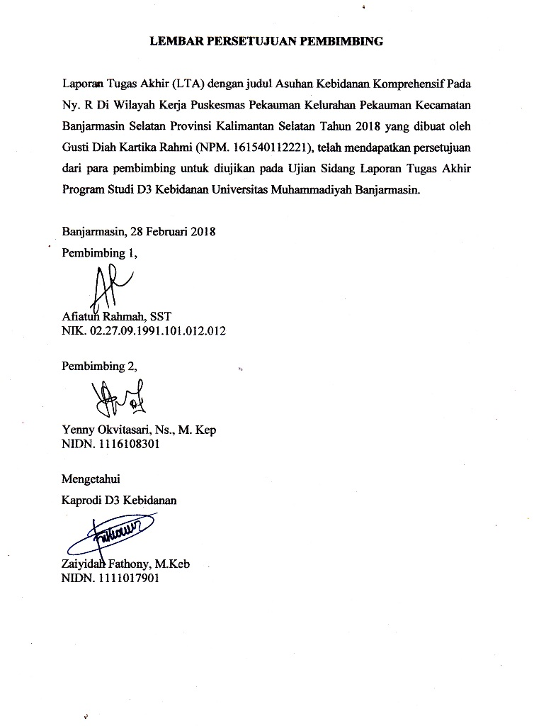

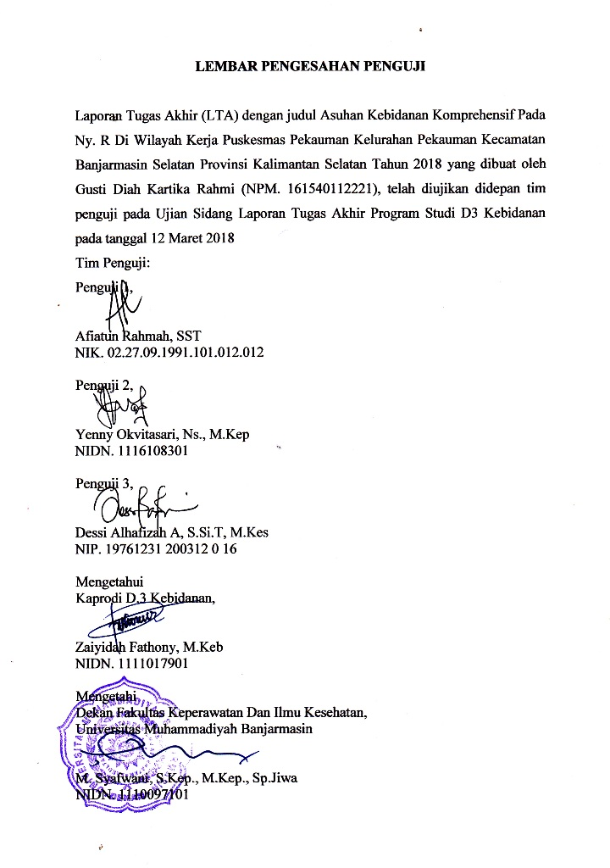

**KATA PENGANTAR**

Segala Puji dan syukur penulis panjatkan kehadirat Allah SWT yang telah memberikan rahmat dan karunia-Nya, sehingga Laporan Tugas Akhir (LTA) dengan judul Asuhan Kebidanan Komprehensif pada Ny. R di Wilayah Kerja Puskesmas Pekauman Provinsi Kalimantan Selatan ini selesai tepat pada waktunya.

Penatalaksanaan Asuhan Kebidanan Komprehensif pada Ny. R dilaksanakan untuk memenuhi persyaratan Laporan Tugas Akhir (LTA) Program Studi D.3 Kebidanan Fakultas Keperawatan dan Ilmu Kesehatan Universitas Muhammadiyah Banjarmasin. Penatalaksanaan Asuhan Kebidanan Komprehensif pada Ny. R berlangsung mulai dari tanggal 27 Desember 2017 sampai 2 Maret 2018 di Puskesmas Pekauman Provinsi Kalimantan Selatan.

Penulis menyadari bahwa dalam pelaksanaan dan penatalaksanaan Asuhan Kebidanan Komprehensif pada Ny. R ini banyak menghadapi kesulitan, namun berkat kemauan dan kerja keras serta bimbingan, bantuan dan dukungan dari berbagai pihak maka laporan ini dapat diselesaikan tepat pada waktunya. Oleh karena itu pada kesempatan ini penulis ingin menyampaikan terimakasih sebesar-besarnya kepada:

1. Bapak Prof. Dr. H. Ahmad Khairuddin, M.Ag, Rektor Universitas Muhammadiyah Banjarmasin.
2. Bapak M. Syafwani, S.Kp., M.Kep., Sp.Jiwa, Dekan Fakultas Keperawatan dan Ilmu Kesehatan Universitas Muhammadiyah Banjarmasin.
3. Ibu Zaiyidah Fathony, M.Keb, Kepala Program Studi D.3 Kebidanan Fakultas Keperawatan dan Ilmu Kesehatan Universitas Muhammadiyah Banjarmasin.
4. Ibu Afiatun Rahmah, SST, Pembimbing I dan Penguji I dalam hal materi, yang telah memberi bimbingan dan sarannya sehingga penulis dapat menyelesaikan laporan tugas akhir ini.
5. Ibu Yenny Okvitasari, Ns., M.Kep, Pembimbing II dan Penguji II dalam hal teknik penulisan, yang telah memberikan bimbingan dan sarannya.
6. Ibu Dessy Alhafizah A, S.Si.T, M.Kes, Penguji III dalam hal wawasan, yang telah memberikan bimbingan dan sarannya.
7. Ibu Hj. Noraida, Am. Keb, Bidan yang telah membantu dalam proses pelaksanaan Asuhan Kebidanan Komprehensif.
8. Petugas kesehatan Puskesmas Pekauman Banjarmasin beserta seluruh staf dan karyawan yang turut membantu dalam proses pelaksanaan Asuhan Komprehensif.
9. Ny. R yang bersedia menjadi klien selama Asuhan Kebidanan Komprehensif ini dilaksanakan.
10. Seluruh dosen Program Studi D.3 Kebidanan Fakultas Kesehatan dan Ilmu Keperawatan Universitas Muhammadiyah Banjarmasin yang membimbing dan memberi banyak pembekalan selama proses kegiatan Laporan Tugas Akhir (LTA).
11. Seluruh staf kepegawaian Universitas Muhammadiyah Banjarmasin yang terkait dalam penyusunan laporan tugas akhir ini.
12. Orang tua dan keluarga yang telah memberikan do’a, motivasi, dan support baik langsung maupun secara tidak langsung.
13. Semua teman-teman saya yang mendukung saya selama ini.

Penulis menyadari bahwa penyusunan laporan tugas akhir ini masih banyak terdapat kekurangan. Oleh karena itu penulis mengharapkan kritik dan saran yang dapat membantu agar penyusunan laporan ini menjadi lebih baik.

Harapan penulis semoga laporan ini dapat berguna dan bermanfaat bagi penulis dan semua pihak yang membacanya. Amiin ya Robbal’Alamin

Banjarmasin, 12 Maret 2018

Penulis

**DAFTAR ISI**

**Hal**

HALAMAN SAMPUL i

LEMBAR PERSETUJUAN PEMBIMBING ii

LEMBAR PENGESAHAN PENGUJI iii

KATA PENGANTAR iv

DAFTAR ISI vi

DAFTAR TABEL vii

DAFTAR LAMPIRAN viii

GAMBARAN KASUS ix

BAB I. PENDAHULUAN

* 1. Latar Belakang 1
  2. Tujuan 6
  3. Manfaat 6
  4. Waktu dan Tempat 7

BAB II. TINJAUAN TEORITIS

2.1 Asuhan Kehamilan 8

2.2 Asuhan Persalinan 22

2.3 Asuhan Bayi Baru Lahir 31

2.4 Asuhan Nifas 35

2.5 Asuhan Keluarga Berencana (KB) 41

BAB III. ASUHAN KEBIDANAN

3.1 Asuhan Kehamilan 45

3.2 Asuhan Persalinan 64

3.3 Asuhan Bayi Baru Lahir 76

3.4 Asuhan Nifas 86

BAB IV. PEMBAHASAN

4.1 Pembahasan Asuhan Kehamilan 100

4.2 Pembahasan Asuhan Persalinan 101

4.2 Pembahasan Asuhan Bayi Baru Lahir 103

4.3 Pembahasan Asuhan Nifas 104

BAB V. KESIMPULAN DAN SARAN

* 1. Kesimpulan 105
  2. Saran 106

DAFTAR RUJUKAN

LAMPIRAN-LAMPIRAN

**DAFTAR TABEL**

Hal

Tabel 2.1. Imunisasi TT ....................................................................................... 13

Tabel 2.2. 60 Langkah Asuhan Persalinan Normal 27

**DAFTAR LAMPIRAN**

Lampiran 1. Surat izin pengambilan data

Lampiran 2. Surat balasan dari tempat pengambilan data

Lampiran 3. Surat pembimbing I dan II

Lampiran 4. Lembar konsultasi

Lampiran 5. *Time schedule*

Lampiran 6. *Informend concent*

Lampiran 7. Daftar riwayar hidup

**Nama Institusi: Universitas Muhammadiyah Banjarmasin**

Nama Penulis : Gusti Diah Kartika Rahmi

Judul : Asuhan Kebidanan Komprehensif Pada Ny. R di

Puskesmas Pekauman kecamatan Banjarmasin Selatan Provinsi Kalimantan Selatan Tahun 2018

Jumlah BAB & Halaman : 5 BAB & 107 Halaman

**GAMBARAN KASUS**

Dengan adanya tugas bidan yaitu memberikan asuhan yang bersifat komprehensif pada Ibu dan Bayi, mulai pada masa kehamilan sebagai upaya deteksi adanya komplikasi/penyulit yang memerlukan tindakan segera serta perlunya rujukan sehingga dapat dicapai derajat kesehatan yang tinggi pada Ibu dan Bayi yang dapat menurunkan angka kematian ibu dan bayi yang merupakan salah satu indikator pelayanan kesehatan yang berkualitas.

Kasus diambil di Puskesmas Pekauman Kecamatan Banjarmasin Selatan Provinsi Kalimantan Selatan dari tanggal 27 Desember s/d 2 Maret 2018 pada Ny. R G2 P1 A0 umur 32 tahun.Tanggal 19 Januari 2018 jam 08:30 WITA Ny. R datang ke BPM ingin memeriksakan kehamilannya karena ibu merasa mules-mules yang teratur sejak pagi pukul 06:00 WITA, dan dari hasil pemeriksaan di dapat Ny. R G2 P1 A0 hamil 40 minggu kala I fase aktif keadaan ibu dengan anemia ringan. Pada tanggal 19 Januari 2018 pukul 12:25 WITA bayi lahir spontan dengan letak belakang kepala, berat badan 3700 gram, panjang 54 cm, dan tidak cacat. Tanggal 19 Januari 2018 pukul 12:30 WITA Ny. R P2 A0, kala III, plasenta lahir dengan spontan. Tanggal 19 Januari 2018 pukul 12:40 WITA Ny. R P2 A0, kala IV, keadaan ibu dengan anemia ringan. Tanggal 19 Januari 2018 pukul 20:45 WITA ibu mengeluh pusing dan dari hasil pemeriksaan pada Ny. R P2 A0 8 jam post partum didapatkan keadaan ibu lemah dan kadar Hb ibu menurun menjadi 7 gr% dan dilakukan rujukan ke RSUD Ulin Banjarmasin. Tanggal 25 Januari 2018 pukul 16:30 WITA dilakukan kunjungan rumah I didapatkan hasil Ny. R P2 A0 nifas hari ke-6 keadaan ibu fisiologis, keadaan bayi fisiologis. Tanggal 2 Februari 2018 pukul 16:00 WITA dilakukan kunjungan rumah II didapatkan hasil Ny. R P2 A0 nifas hari ke-14 keadaan ibu fisiologis, keadaan bayi fisiologis. Tanggal 2 Maret 2018 pukul 16:30 WITA dilakukan kunjungan rumah III didapatkan hasil Ny. R P2 A0 nifas hari ke-42 keadaan ibu fisiologis, keadaan bayi fisiologis.

Selain itu, terdapat kesenjangan antara asuhan yang dilakukan dengan teori yang ada yaitu pada pemeriksaan kehamilan Ny. R mendapatkan 11T tetapi pada pemeriksaan laboratorium Ny. R hanya mendapat pemeriksaan golongan darah, pemeriksaan kadar hemoglobin, pemeriksaan protein dalam urin, dan pemeriksaan HIV, serta tidak dilakukan pemeriksaan inspeksi dan palpasi pada genetalia hanya dilakukan dengan cara menanyakan kepada Ny.R. Pada saat pertolongan persalinan penulis tidak menggunakan Alat Perlindungan Diri lengkap, serta penulis tidak meletakkan handuk bersih di atas perut ibu dan menggunakan pembalut untuk menahan perenium. Pada saat melakukan asuhan pada bayi baru lahir penulis membungkus tali pusat menggunakan kasa steril, serta tidak dilakukannya Inisiasi Menyusu Dini. Pada saat melakukan kunjungan rumah penulis tidak menerapkan asuhan masa nifas yang sesuai dengan teori kebijakan program nasional masa nifas.

Pustaka: 37 (2008-2016)

x